**点规:** 区分面, 然后计算缺陷对的面积, 距离, 个数. 决定是否检出缺陷.

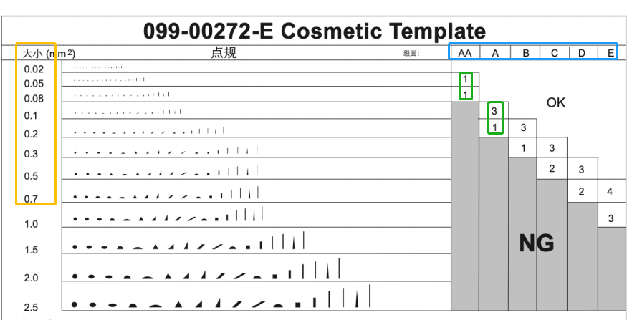

企业微信截图_16571819618567

**灰度片:** 暂定灰度值方法对比.

**黄色点规适用缺陷, 蓝色灰度片适用缺陷** 